合同编号:0330-2022-EnMs
认证证书信息确认书
受审核方名称 | 无锡天宝电机有限公司 |  |  |  | 审核组长 | 李丽英
订单号 |  |  |  |  | 证书号
组织机构代码 | 91320206717440484J |  |  |  | 是否带CNAS标志 | □带标 □不带标
认证标准 | □ GB/T 19001-2016 idt ISO 9001:2015标准 (不适用： 条款)  □ GB/T 50430-2017 (不适用： 条款)；  □ GB/T 24001-2016 idt ISO 14001:2015标准；  □ GB/T 45001-2020 idt ISO 45001:2018标准；  ■GB/T 23331-2020 idt ISO 50001:2018标准；  ■RB/T 119-2015 能源管理体系 机械制造企业认证要求  □ISO 22000-2018  □GB/T 27341-2009&GB 14881-2013&危害分析与关键控制点（HACCP体系）认证补充要求 1.0 |  |  |  | 企业体系有效人数 | 275
审核类型 | ■初次认证□监督审核□再认证□特殊审核□换证
变更内容 | □组织名称变更□地址变更□认证范围变更（□扩大□缩小）
请选择所需求的证书语言. 对其它语言需求，如有必要，请另附表单.
 | 中文公司名称及地址 |  | 中文认证范围
公司名称 | 无锡天宝电机有限公司 |  | 电机生产过程所涉及的能源管理活动
注册地址 | 无锡市惠山区玉祁街道锦祁路21号
经营地址 | 无锡市惠山区玉祁街道锦祁路21号
(注：除介词和连词外，首字母大写）
 | 英文公司名称及地址 English company name & address | 英文认证范围  English Scope
Company Name公司名称 | Wuxi Tianbao Electrical Machinery Co.,Ltd. | QMS/EcMS
 |  | EMS
Registration Address注册地址 | No. 21, Jinqi Road, Yuqi street, Huishan District, Wuxi City,  Jiangsu Province, China | OHSMS
 |  | EnMS |  | Energy Management in Motor Production
Operation Address经营地址 | No. 21, Jinqi Road, Yuqi street, Huishan District, Wuxi City,  Jiangsu Province, China | FSMS
 |  | HACCP
证书规格：A4； 中英文各一份；
被审核方和审核组长对公司名称、地址及认证范围的完整性和准确性负责。如有更改，需付费。
受审核方签章 |  |  |  |  | 审核组长签字 | 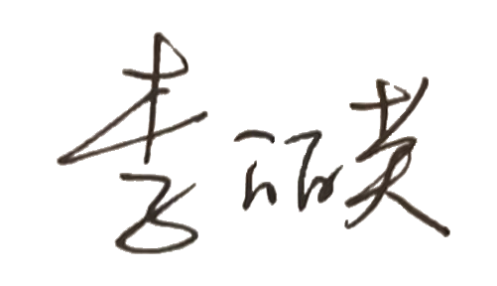

附件2：
能源管理体系认证证书附件
获证组织名称：无锡天宝电机有限公司 证书注册号：
获证组织地址：无锡市惠山区玉祁街道锦祁路21号
认证依据标准：GB/T 23331-2020/ISO50001:2018《能源管理体系 要求及使用指南》
&RB/T 119-2015 能源管理体系 机械制造企业认证要求
审核类型及时间 | 能源数据 | 能耗核算边界
初次审核  2022年04月  20~22日 | 能耗统计期：  2021年01月01日至2021年12月31日 | 位于无锡市惠山区玉祁街道锦祁路21号无锡天宝电机有限公司的：  生产系统：制造部（包括管冲压车间、金工车间、电工车间及总装车间）  辅助生产系统：设备部、质管部、采购部  职能部门：财务部、总经办
产量：144811台
产值（万元）：30652
 | 综合能耗（吨标准煤）：247.86
 | 单位能耗：1.71 Kgce/台
节能量（吨标准煤）：
未下达指标
第一次监督审核  20XX年XX月  XX~XX日 | 能耗统计期：  20XX年XX月至20XX年XX月XX-XX日
产量：
产值（万元）：
 | 综合能耗（吨标准煤）：
 | 单位能耗：
 | 节能量（吨标准煤）：
第二次监督审核  20XX年XX月  XX~XX日 | 能耗统计期：  20XX年XX月至20XX年XX月XX-XX日
产量：
产值（万元）：
 | 综合能耗（吨标准煤）：
 | 单位能耗：
 | 节能量（吨标准煤）：

